

INSTITUTO POLITECNICO NACIONAL

ESCUELA SUPERIOR DE CÓMPUTO (ESCOM)

ANÁLISIS DE ALGORITMOS

NOMBRE DEL ALUMNO:

* SANTOS MÉNDEZ ULISES JESÚS

EJERCICIO 05:

* DOMINIO ASINTÓTICO

FECHA DE ENTREGA:

* 01/04/2022

GRUPO:

* 3CM14



**Dominio Asintótico**

**Objetivo:** Demuestre para los dos primeros ejercicios el dominio asintótico de f(x) sobre g(x) y para los ejercicios del 3 al 7 demostrar que las funciones tienen una correcta cota asignada para las tres primeras funciones de complejidad tienen asignada correctamente la cota O “Cota superior ajustada” y que las últimas dos también tienen una correcta cota “exacta”).

**Ejercicio 01:**

Con y se demuestra que g(x) es dominada por f(x)

**Gráfica de**  vs

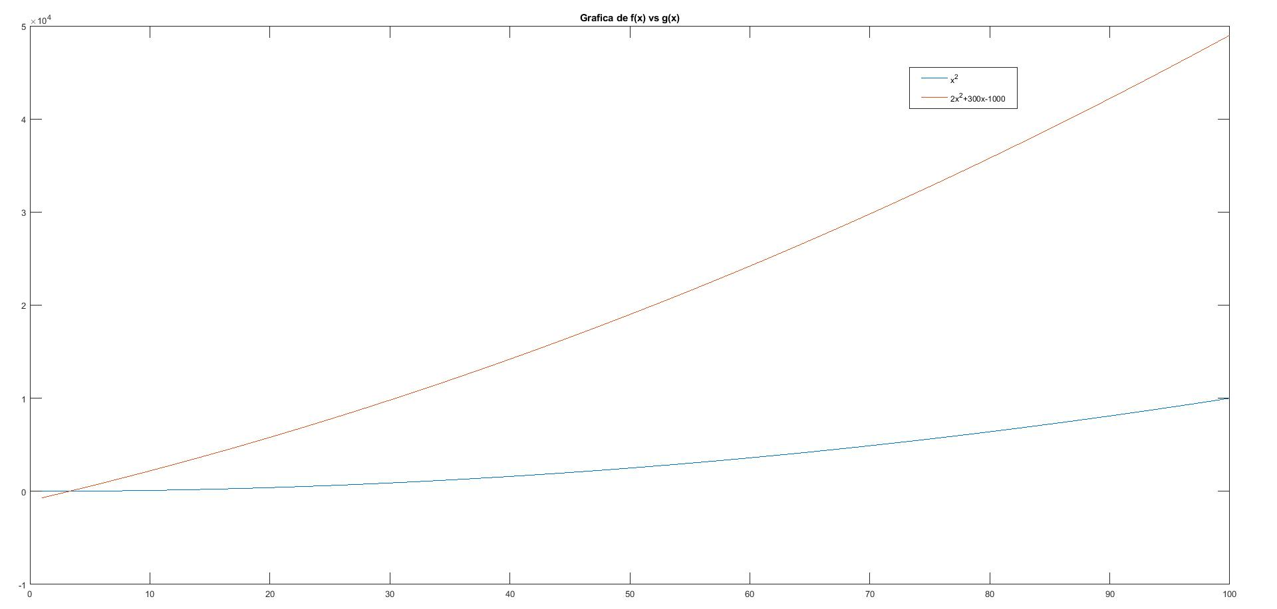

**Gráfica de** vs

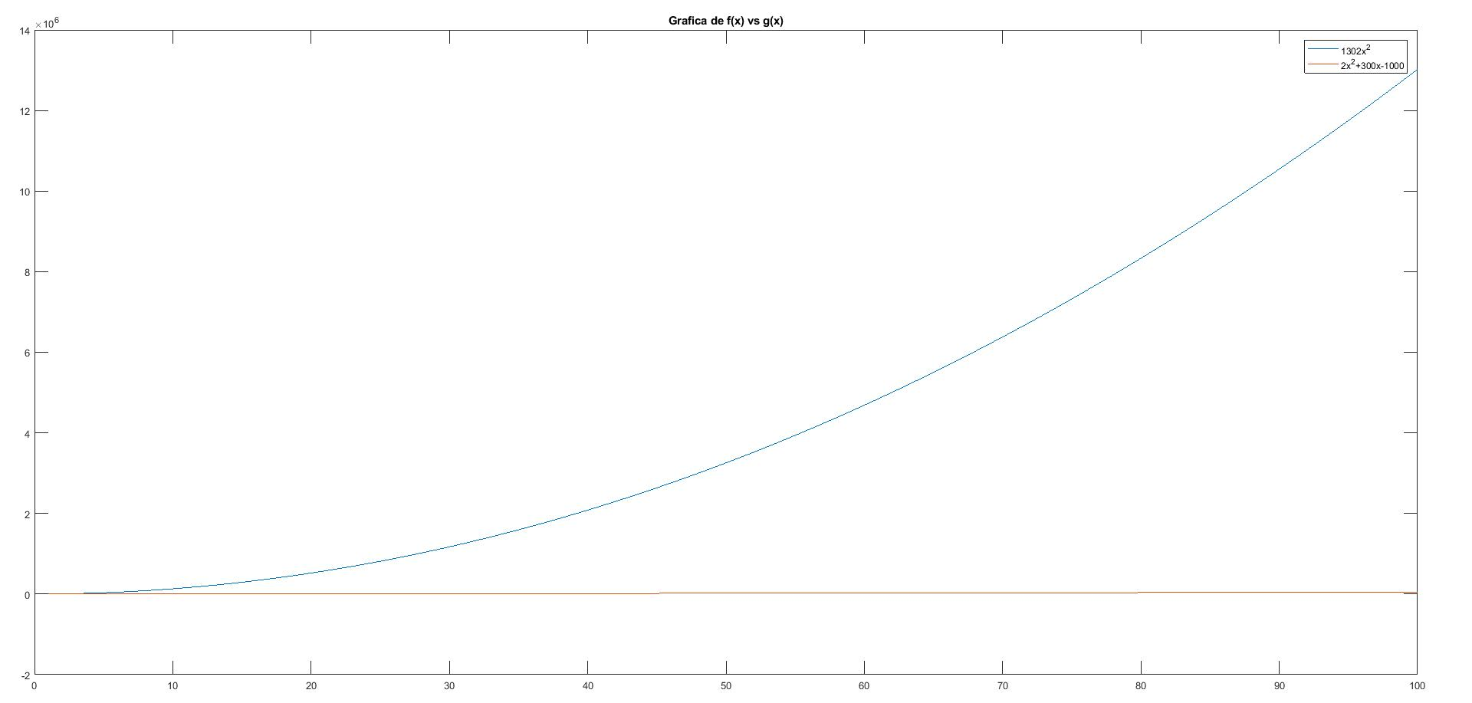

**Ejercicio 02:**

Con y se demuestra que g(x) es dominada por f(x)

**Gráfica de**  vs

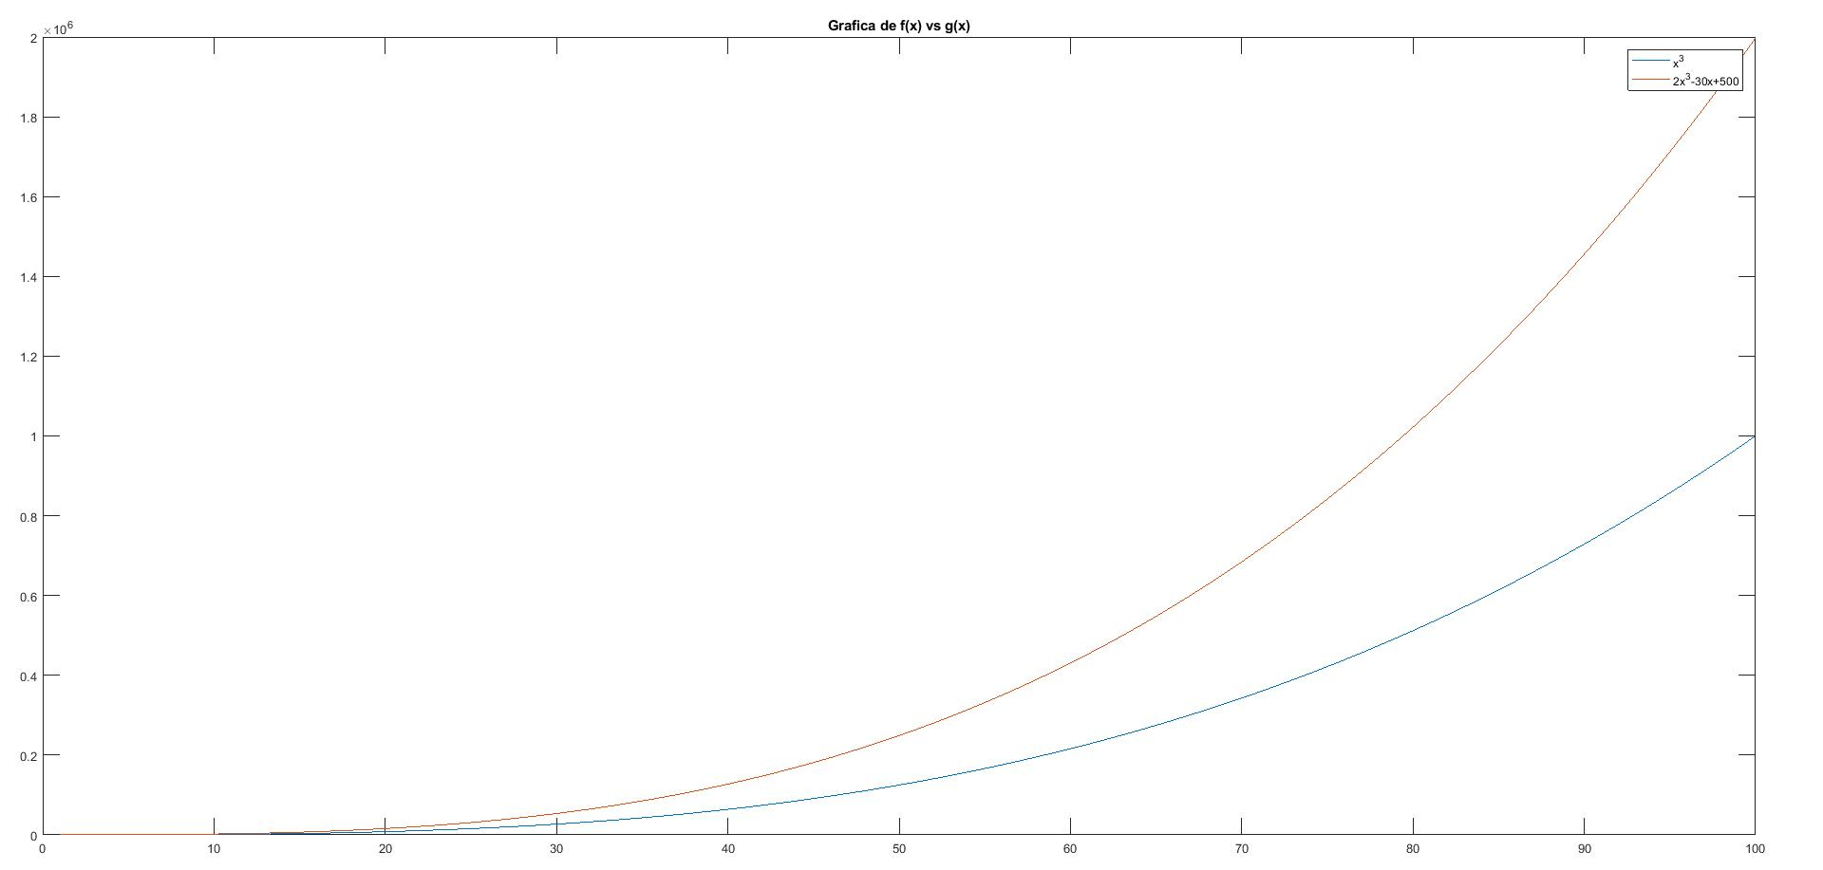

**Gráfica de**  vs

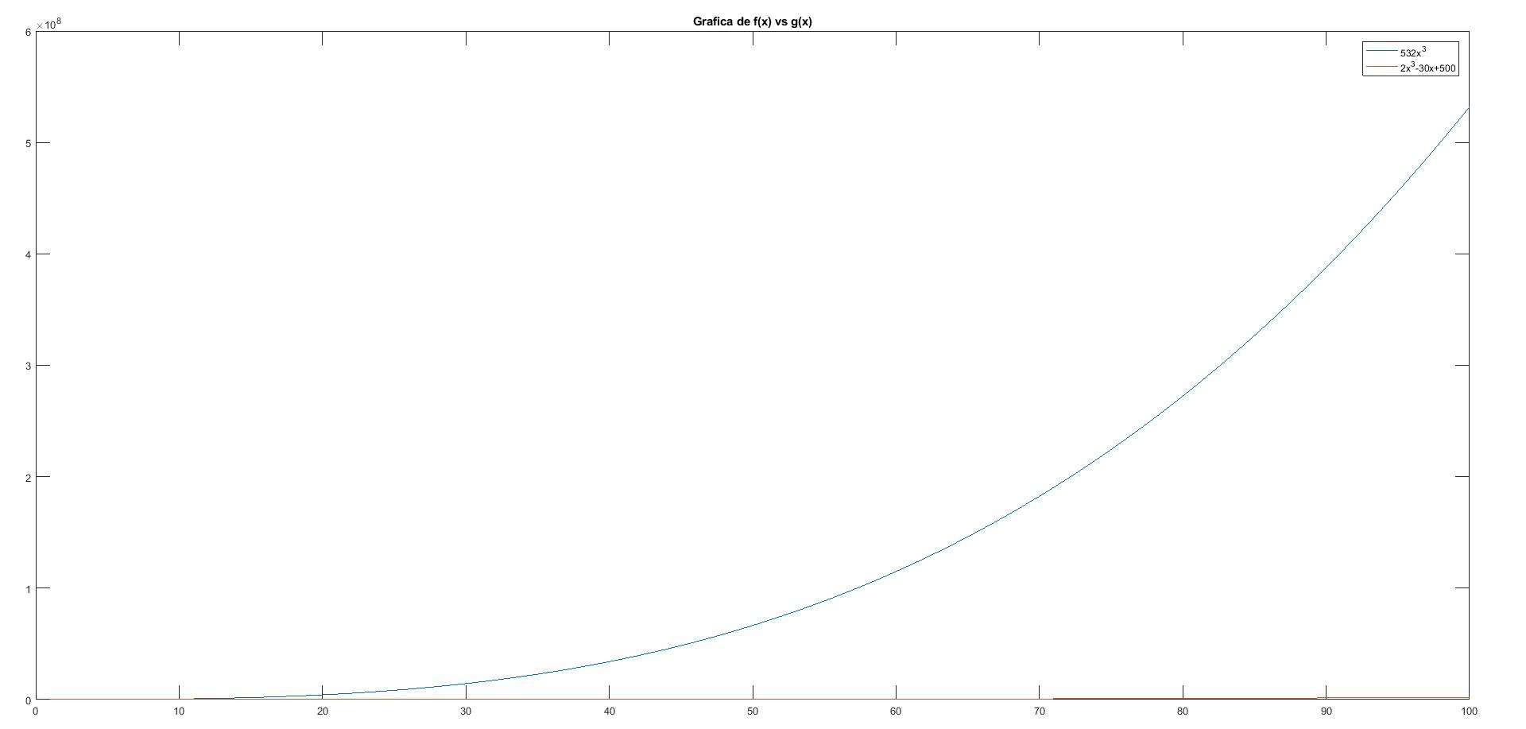

**Ejercicio 03:**

Entonces = O

**Gráfica de**  vs

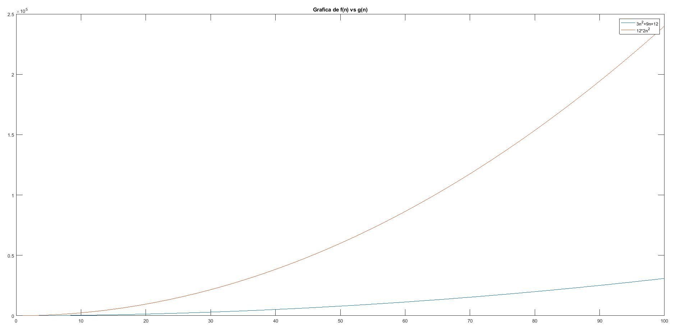

**Ejercicio 04:**

Entonces = O

**Gráfica de**  vs

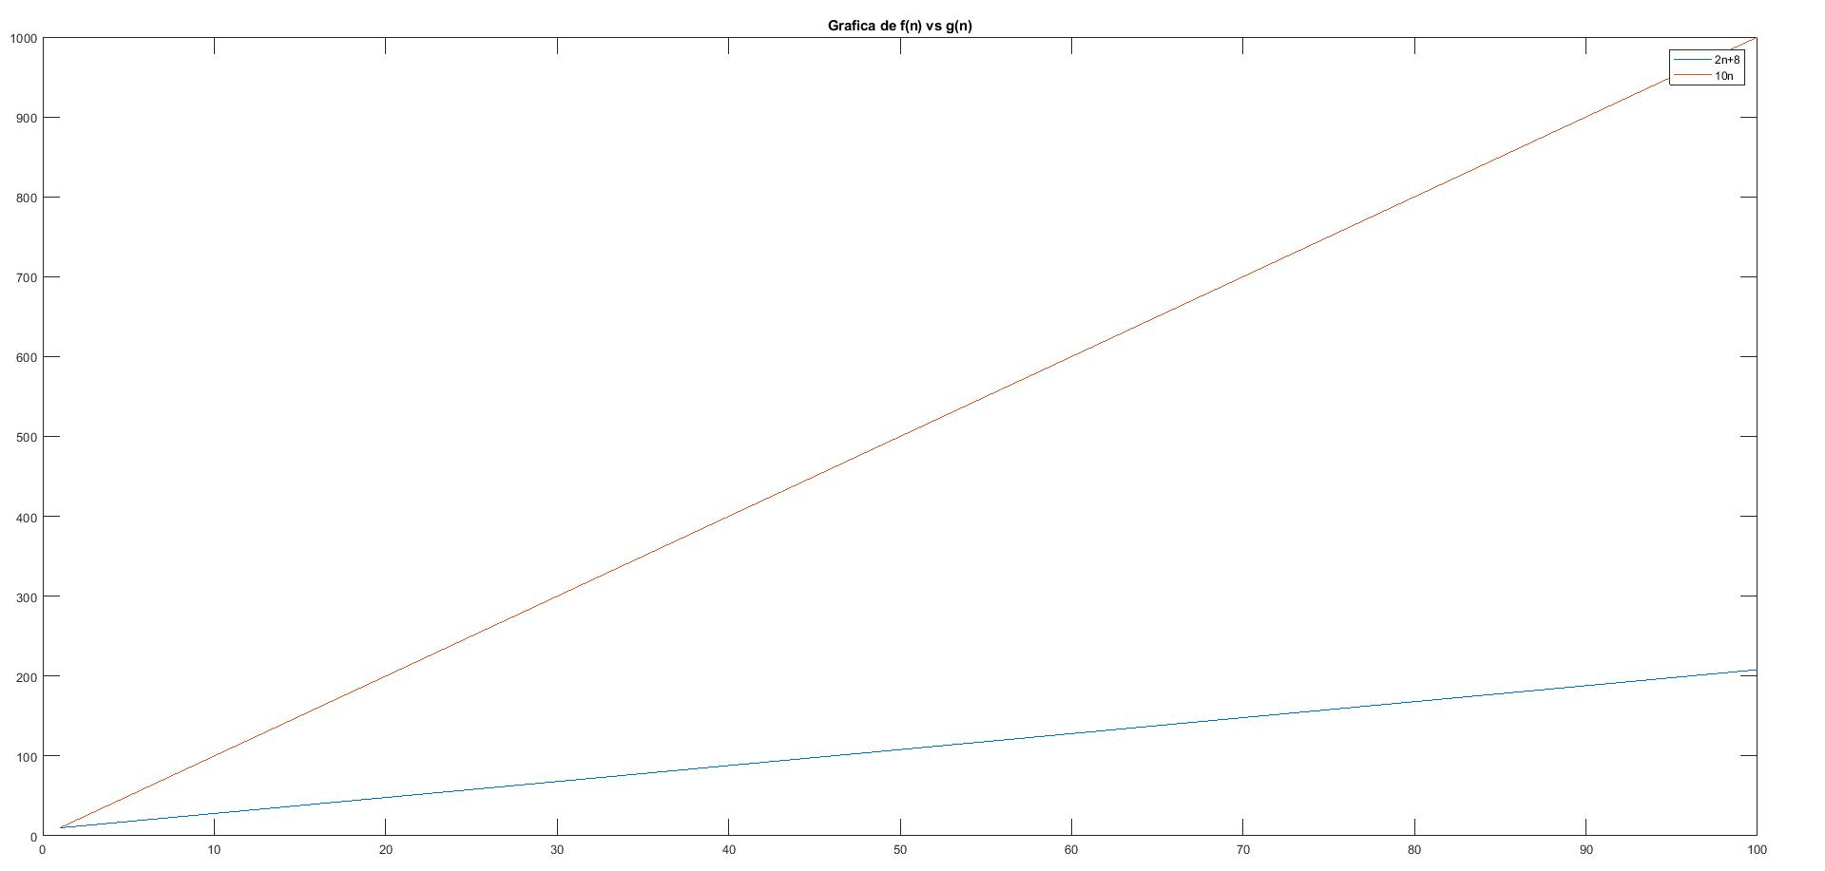

**Ejercicio 05:**

Entonces = O

**Gráfica de**  vs

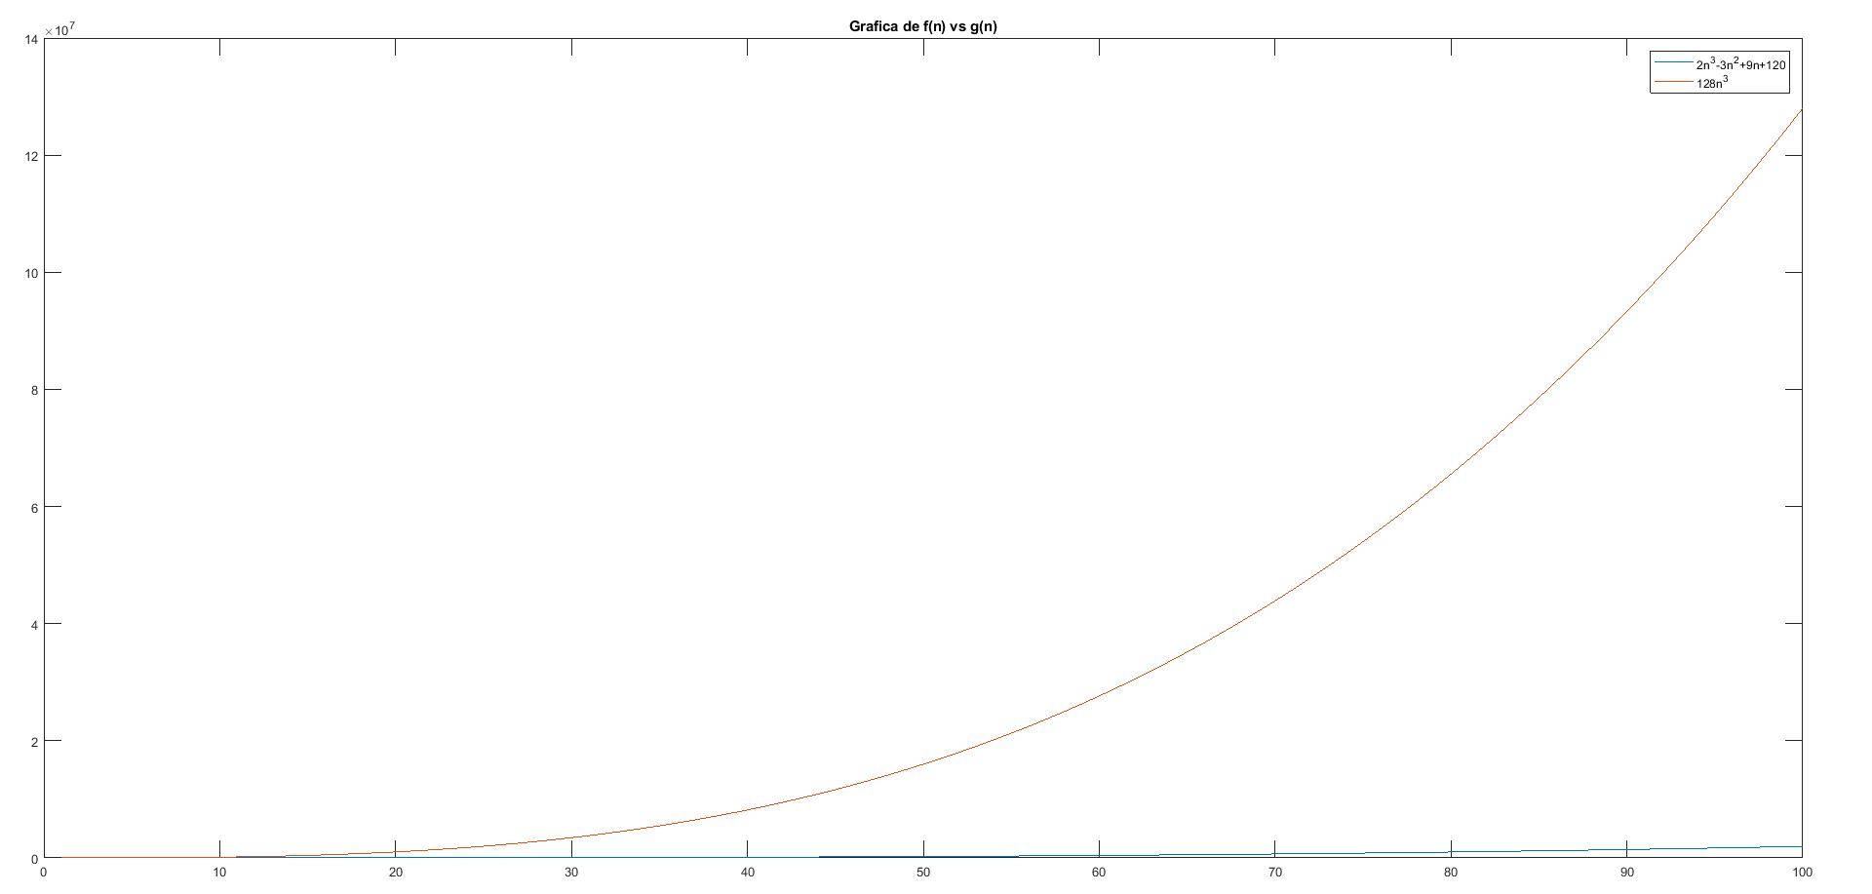

**Ejercicio 06:**

Entonces

**Gráfica de**

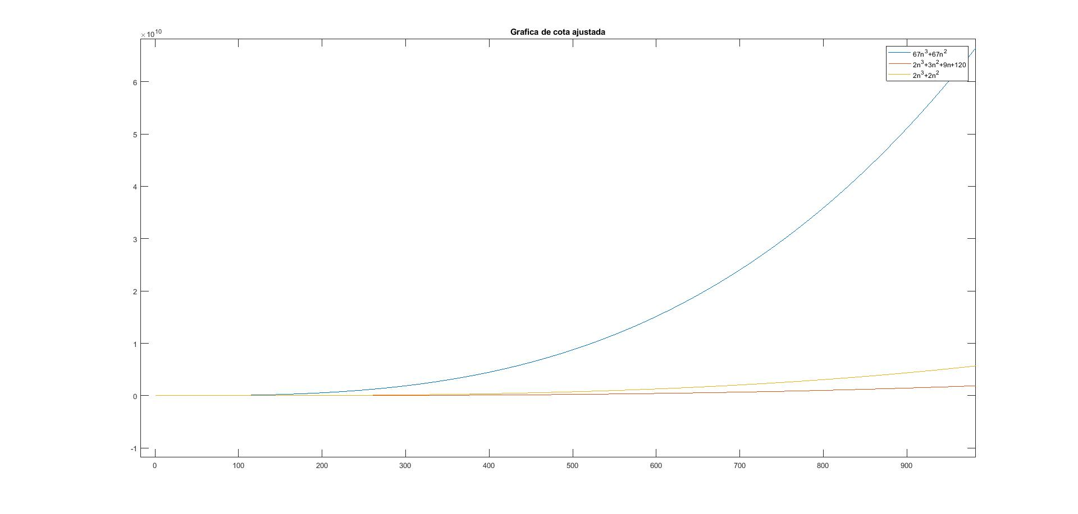

**Ejercicio 07:**

Probamos para O

Entonces Probamos para Ω

=

**Gráfica de**

